附件1

关于告知承诺制四川省有关学历（学位）
及身份信息认证事项的说明

考生登录四川省人力资源和社会保障厅官网（rst.sc.gov.cn）“人事考试”专栏网上报名，须先进行学历信息在线核查，完成后系统显示核查结果。2002年至今大专以上（含大专）的学历信息，原则上均须通过系统在线自动核查，未通过核查的需上传学历证书以及教育部学历证书电子注册备案表（学信网www.chsi.com.cn查询打印）。学历信息最多可填写5条，考生应如实准确填写学历信息，保存后无法删除。若学历信息有误，可在“我的后台”→“学历验证”处进行新增学历维护。
对于在线核查“未通过需人工核查”或“可继续验证或人工核查”的学历信息不影响后续报名，但须在报名开始后按报名文件的规定进一步进行相关信息复核。学历信息复核须按下列说明上传相关电子材料，用于确认本人在线填写的报名信息。
一、上传途径
考生登录四川省人力资源和社会保障厅官网（rst.sc.gov.cn）“人事考试”专栏网上报名，在填写报名表时上传原件电子扫描件。
二、上传学历证书
1.2002年以前大专以上（含大专）学历的，须上传学历证书或省级及以上教育主管部门出具的《高等教育学历认证报告》原件电子扫描件。
2.中专学历的，须上传学历证书原件电子扫描件。
3.国（境）外取得的学历学位的，须经国家教育部留学服务中心认证，并上传认证报告原件电子扫描件（港澳台地区取得的学历参照执行）。
4.取得军校学历的，须上传毕业证原件电子扫描件。
三、上传文件具体要求
1.上传电子扫描件必须为JPG图像格式。
2.单个文件大小200KB-400KB。
3.复印件电子扫描件无效。
4.同类型材料仅允许上传一张图片（需上传多证件的请合成一张图片）。

附件2
各报名点所在地资格核查部门咨询电话

报名点 | 单位名称 | 地址 | 咨询电话
省直属 | 四川省建设岗位培训与执业资格注册中心 | 成都市武侯区致民路21号 | 028-63810333转3
成都市 | 成都市房屋租赁服务中心 | 成都市青羊区西华门街32号4楼408室 | 028-86279871
自贡市 | 自贡市住房和城乡建设局 | 自贡市自流井区中华路1号北5楼会议室 | 0813-2204212
攀枝花市 | 攀枝花市房地产事务中心 | 攀枝花市东区炳草岗大街202号 | 0812-8880159
泸州市 | 泸州市住房和城乡建设局 | 泸州市江阳区江阳南路34号 | 0830-2286066
德阳市 | 德阳市住房保障和房地产事务中心 | 德阳市庐山北路359号 | 0838-2551218
绵阳市 | 绵阳市住建委 | 绵阳市玉泉中路集中办公区6号楼 | 0816-2239865
广元市 | 广元市住房和城乡建设局 | 广元市利州区嘉陵北路 | 0839-3265453
遂宁市 | 遂宁市住房和城乡建设局 | 遂宁市渠河中路663号 | 0825-2310575
内江市 | 内江市城市建设服务中心 | 内江市仁爱路274号 | 0832-2241107
乐山市 | 乐山市房地产协会 | 乐山市市中区柏杨西路802号 | 0833-2454054
南充市 | 南充市房地产管理局 | 南充市滨江北路三段 | 0817-2666566
达州市 | 达州市住房和城乡建设局 | 达州市通川区凤凰大道376号 | 0818-2103952
巴中市 | 巴中市建设岗位培训与执业资格注册中心 | 巴中市江北大道东段160号 | 0827-5550855
广安市 | 广安市住房和城乡建设局 | 广安市广安区金安大道一段1号 | 0826-2398018
宜宾市 | 宜宾市房地产业协会 | 宜宾市翠屏区地中海蓝湾3号门28栋2号 | 0831-3579595
雅安市 | 雅安市住房保障和房地产事务中心 | 雅安市雨城区少年宫路70号4楼房地产市场科 | 0835-2352628
阿坝州 | 阿坝州住房和城乡建设局 | 阿坝州马尔康市马尔康镇嶂恰岭巷24号 | 0837-2825595
甘孜州 | 甘孜州住房和城乡建设局 | 甘孜州康定市炉城镇沿河西路53号 | 0836-2832093
凉山州 | 凉山州住房保障和城乡建设管理局 | 凉山州西昌市龙眼井街150号 | 0834-3223567
眉山市 | 眉山市住房和城乡建设局 | 眉山市彭寿街71-16号住房和城乡建设局主楼 | 028-38196903
资阳市 | 资阳市住房和城乡建设局 | 资阳市雁江区松涛路一段284号 | 028-26633450

附件3
各报名点所在地人事考试机构咨询电话

报名点 | 单位名称 | 地址 | 咨询电话
省直属 | 四川省人事人才考试测评基地 | 成都市锦江区新华大道三槐树路2号 | 028-60662620
省直属 | 四川省人事人才考试测评基地 | 成都市锦江区新华大道三槐树路2号 | 028-86740101
成都市 | 成都市人事考试中心 | 成都市青羊区清江东路118号 | 028-61802812
成都市 | 成都市人事考试中心 | 成都市青羊区清江东路118号 | 18109064801
自贡市 | 自贡市人事考试评价中心 | 自贡市自流井区交通路39号 | 0813-2309549
攀枝花市 | 攀枝花市人事考试中心 | 攀枝花市东区三线大道北段10号附1号 | 0812-3325008
泸州市 | 泸州市人事考试中心 | 泸州市龙马大道一段70号 | 0830-2739862
德阳市 | 德阳市人事考试中心 | 德阳市岷江东路126号 | 0838-2222498
绵阳市 | 绵阳市人事考试中心 | 绵阳市涪城区南河路26号 | 0816-2264825
绵阳市 | 绵阳市人事考试中心 | 绵阳市涪城区南河路26号 | 0816-2264961
广元市 | 广元市人事考试中心 | 广元市利州东路一段681号 | 0839-3308105
遂宁市 | 遂宁市人事考试中心 | 遂宁市船山区遂州中路682号 | 0825-5866016
内江市 | 内江市人事考试中心 | 内江市中区翔龙山报社路157号 | 0832-8119807
乐山市 | 乐山市人事考试中心 | 乐山市市中区团山街555号 | 0833-2431510
南充市 | 南充市人事考试中心 | 南充市玉带中路二段111号 | 0817-2810427
达州市 | 达州市人事考试中心 | 达州市达川区绥定大道一段60号 | 0818-2123499
巴中市 | 巴中市人事考试中心 | 巴中市江北滨河路中段88号 | 0827-5261628
巴中市 | 巴中市人事考试中心 | 巴中市江北滨河路中段88号 | 0827-5279038
广安市 | 广安市考试指导中心 | 广安市广安区步云街29号 | 0826-2399920
宜宾市 | 宜宾市人事考试中心 | 宜宾市翠屏区大碑巷37号 | 0831-8247733
宜宾市 | 宜宾市人事考试中心 | 宜宾市翠屏区大碑巷37号 | 0831-8247722
雅安市 | 雅安市人事考试中心 | 雅安市雨城区先锋路30号 | 0835-2232251
阿坝州 | 阿坝州人事考试中心 | 阿坝州马尔康市马尔康镇南木达街1号 | 0837-2825253
阿坝州 | 阿坝州人事考试中心 | 阿坝州马尔康市马尔康镇南木达街1号 | 0837-2827168
甘孜州 | 甘孜州人事考试中心 | 甘孜州康定市木雅路一段308号1004室 | 0836-2835281
凉山州 | 凉山州人事考试中心 | 凉山州西昌市正义路109号202室 | 0834-2193262
凉山州 | 凉山州人事考试中心 | 凉山州西昌市正义路109号202室 | 0834-2194699
眉山市 | 眉山市人事考试中心 | 眉山市东坡区学士街268号 | 028-38197202
资阳市 | 资阳市人力资源和社会保障培训考试中心 | 资阳市雁江区广场路1号资阳市政府2号楼2楼0201办公室 | 028-26110985
注：请在工作时间咨询。

附件4

电子发票打印流程

电子发票打印流程如下：
1.登录四川省人力资源和社会保障厅官网（rst.sc.gov.cn）“人事考试”专栏，点击“电子发票”。
2.进行身份验证。
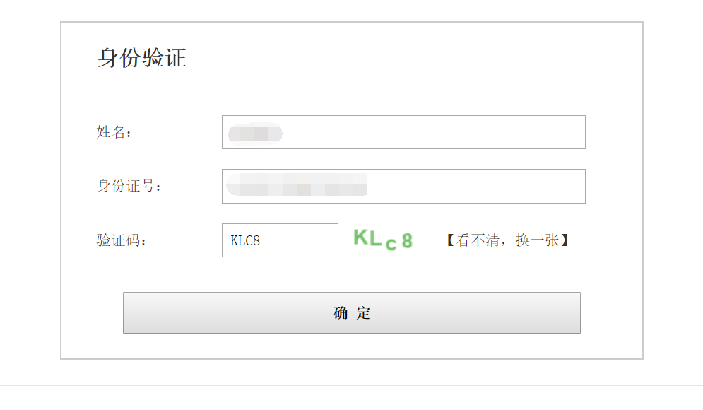
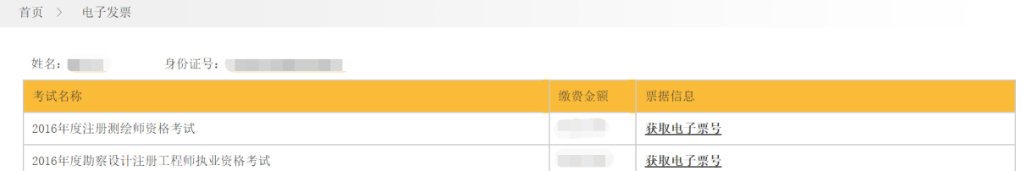
3.根据考试项目，点击“获取电子票号”。
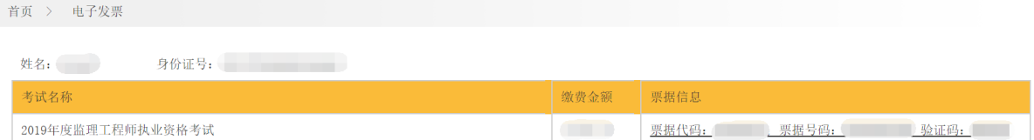
4.获取到票据信息后，将显示：
5.点击票据信息下方链接，弹至四川省财政电子票据公共服务平台（pj.scsczt.cn/billcheck/html/index.html#/home），按界面提示操作，填写对应的信息，即可获取您的电子发票。

信息公开选项：主动公开

